Урок по технологии в 3 классе.
«Мудрая сова»

- ФИО автора материала: Петрова Галина Владимировна.
- Место работы: Волгоградская область, г. Камышин,
МБОУ СОШ № 7
- Должность автора: учитель начальных классов.

Урок по технологии в 3 классе
Тема урока: аппликация в технике мозаика «Мудрая сова».
Цель: выполнить групповую работу в технике мозаика «Мудрая сова».
Задачи урока:
Обучающая:
- Способствовать формированию представления о новом виде декоративно-прикладного искусства – мозаике.
- Ознакомить учащихся с техникой выполнения мозаики.
Развивающая:
- Развивать воображение, мышление, творческие возможности каждого ребёнка;
- Развивать интерес к предмету;
- Развивать у учащихся навыки и умения работы с бумагой, глазомер, мелкую моторику рук.
Воспитывающая:
- Воспитывать у учащихся качества аккуратности и собранности при выполнении приёмов труда, трудолюбие, умение слушать, коммуникабельность, аккуратность, активность, культуру труда, умение работать в коллективе.

Методическое оснащение урока:
- Образцы объектов труда.
- Шаблон-трафарет.
- Оборудование и инструменты: салфетки, картон, клей ПВА, ножницы.
- Презентация Microsoft Office Power Point

Словарная работа:
- Мозаика - это особый вид искусства, которая создается из долговечных материалов: маленьких камешков или непрозрачного цветного стекла – смальты;
- декоративно-прикладное искусство (создание художественных изделий, имеющих практическое применение.) Декоративный – служащий для украшения, красочный, эффектный (толк. слов.)

Тип урока: ОНЗ

- Мотивация к учебной деятельности.
- Ребята, какой сейчас месяц? Верно, декабрь.
А декабрь – это начало какого времени года? (Зимы)
Зимой мы все и взрослые и дети с нетерпением ждём самый веселый, самый любимый праздник в году. (Новый год).

- Ребята, а вы любите праздник Новый год? Почему вы его любите? Расскажите, как вы готовитесь к нему.
На уроках технологии до конца 2 четверти мы будем изготавливать новогодние подарки и украшения.
- А для чего они вам нужны? (поздравить, подарить, украсить свой класс)
- Но гораздо больше радости вашим близким принесут подарки, сделанные своими руками.
- Актуализация знаний.
Установите соответствие между изображением и техникой изготовления.
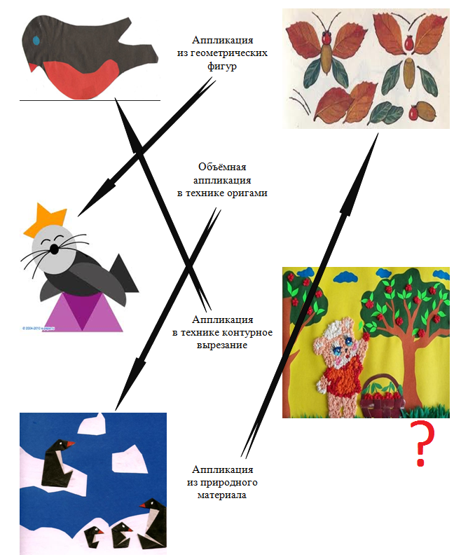
- Ребята, что вы заметили? Какой вопрос возникает? Проверка по эталону Слайд 1
Ответы детей: (каждая аппликация получила свое название, кроме одной работы).
Возникла проблемная ситуация:
- Это новая техника, которую мы еще не знаем; работа в такой технике, в которой мы еще не работали.
- Что вы можете сказать о ней? В чем ее особенность? (Выполнена из бумаги …)
Цель: Узнать как называется эта техника?
Тема урока: ?
Определить в какой технике мы будем работать нам поможет кроссворд. Слайд 2
1. Склеите корабль, солдата,
Паровоз, машину, шпагу.
А поможет вам, ребята,
Разноцветная... (Бумага)
2. Много делать мы умеем:
Стричь, кроить и вырезать.
Не играйте с нами, дети:
Можем больно наказать! (Ножницы)
3. Школы – не простые здания,
В школах получают … (Знания)
4. Черный Ивашка,
Деревянная рубашка,
Где носом пройдет –
Там заметку кладет. (Карандаш)
5. Любят труд, не терпят скуки,
Всё умеют наши ... (Руки)
6. Я предмет для школы важный.
Чтобы сделать куб бумажный,
Самолёт, картонный дом,
Аппликацию в альбом,
Ты меня не пожалей.
Я – липучий, вязкий... (Клей)
7. Линию прямую, ну-ка,
Сам нарисовать сумей-ка!
Это сложная наука!
Пригодится здесь... (Линейка)
А теперь прочтем слово, которое получилось по вертикали. (Мозаика)
Тема урока: аппликация в технике мозаика. Слайд 3
Словарная работа. Слайд 4
Мозаика – это искусство создания изображений, выложенных из разных материалов – камень, керамика, стекло, яичная скорлупа, бумага и др.
Декоративно-прикладное искусство – создание художественных изделий, имеющих практическое применение. Декоративный – служащий для украшения, красочный, эффектный.
- Эта техника, пришла к нам из глубины веков. Мозаики набираются из кусочков, которые имеют простую геометрическую (римская, византийская, венецианская мозаика) или сложную, вырезанную по шаблону форму (флорентийская мозаика) и закрепляются в слое извести, цемента, мастики или воска. Слайды 5-10.
Родоначальником мозаики в России был Михаил Васильевич Ломоносов. Слайд 11
- Сегодня на уроке вы выполните очень интересную работу, а объект труда узнаете, отгадав загадку:
Угадайте, что за птица,
Света яркого боится,
Клюв крючком, глаза пятачком,
Ушастая голова – это…? (Сова)
- Символом чего является сова? Слайд 12
СОВА — символ мудрости, олицетворение знаний, человеческого опыта. Сова способна видеть в темноте, чувствовать, понимать и предсказывать события. Она олицетворяет духовную мудрость, ясновидение и спокойствие. Символ мудрости, духовности и интуиции. Помогает стать мудрее, духовнее и развить интуицию. Эти три качества абсолютно необходимы в жизни, чтобы всё делать правильно и побеждать.
Что необходимо вам для работы? Как вы будете действовать? (Необходимо составить план работы) Слайд 13
План работы
- Обсуждение вариантов работы.
- Подготовка материала и правила безопасной работы.
- Выполнение деталей для композиции.
- Сборка изделия.
- Демонстрация изделия.
Слайд 14. Аппликация в технике мозаика «Мудрая сова»
Слайд 15. 2 шаг. Подготовка материала и правила безопасной работы. Слайд 16-19
Слайд 20. 3 шаг. Выполнение деталей для композиции. Слайд 16-19 Учитель рассказывает и показывает выполнение основных деталей. Дети повторяют за ним. Возьмите 1 салфетку любого цвета, отрезаем 1 полоску, скатываем тугой шарик.
Слайд 20. 4 шаг. Сборка изделия.
Самостоятельная работа (работа в группах). (План работы- слайд 25 и 26 критерии оценивания)
Дети в группах при помощи клея ПВА выкладывают на шаблон-трафарет скрученные шарики, которые у них получились. Слайд 27

Слайд 28. 5 шаг. Сборка изделия.
Слайд 28. Оценка результатов деятельности. Демонстрация изделия.
Критерии оценивания.
- Аккуратность
- Цветовое решение
- Оформление (творчество)
Очень красивые и разные совы у вас получились!
Кому бы вы хотели подарить свою аппликацию?

